Resolución del Pleno del Instituto de Transparencia, Acceso a la Información Pública y Protección de Datos Personales del Estado de México y Municipios, con domicilio en Metepec, Estado de México, a catorce de julio de dos mil veintiuno.

VISTO el expediente electrónico formado con motivo del recurso de revisión número 03353/INFOEM/IP/RR/2021, interpuesto por el C. xxxxxxxxxxxxx, quien en lo sucesivo y para efectos prácticos se le denominara al Recurrente, en contra de la respuesta del Ayuntamiento de Tejupilco, en lo subsecuente el Sujeto Obligado, se procede a dictar la presente resolución.

A N T E C E D E N T E S

PRIMERO. De la solicitud de información.
Con fecha veintiuno de mayo de dos mil veinte, el Recurrente presentó a través del Sistema de Acceso a la Información Mexiquense (SAIMEX) ante el Sujeto Obligado, la solicitud de acceso a la información pública, registrada bajo el número de expediente 00051/TEJUPIL/IP/2021, mediante la cual solicitó información en el tenor siguiente:

“Reportes de nómina de TODOS los empleados que laboran en la presente Administración, correspondientes a la primera quincena del mes de mayo de 2021.”

Modalidad de entrega: a través del SAIMEX.

SEGUNDO. De la respuesta del Sujeto Obligado.
De las constancias que obran en el expediente del sistema SAIMEX, aperturado con del ingreso de la solicitud de información, se advierte que en fecha nueve de junio motivo de dos mil veintiuno, el Sujeto Obligado emitió respuesta en los términos siguientes:

“Se envía respuesta a solicitud de información no. 00051/TEJUPIL/IP/2021 donde solicita Reportes de nómina de TODOS los empleados que laboran en la presente Administración, correspondientes a la primera quincena del mes de mayo de 2021. se adjunta archivo con la información solicitada” (sic)

Así mismo, no pasa desapercibido que el Sujeto Obligado adjunto el archivo electrónico “REPORTE DE NOMINA 1ER QNA MAYO 2021.pdf”, que se omite su inserción al ser del conocimiento de las partes, máxime que serán objeto de estudio en párrafos posteriores.

TERCERO. Del recurso de revisión.
Inconforme con la respuesta emitida por el Sujeto Obligado, el ahora Recurrente en fecha diez de junio de dos mil veintiuno, interpuso recurso de revisión que fue registrado en el sistema electrónico con el número de expediente 03353/INFOEM/IP/RR/2021, aduciendo como acto impugnado y razones o motivos de inconformidad, los siguientes:

Acto Impugnado:
“Se envía respuesta a solicitud de información no. 00051/TEJUPIL/IP/2021 donde solicita Reportes de nómina de TODOS los empleados que laboran en la presente Administración, correspondientes a la primera quincena del mes de mayo de 2021. se adjunta archivo con la información solicitada”

Razones o motivos de inconformidad:
“En el reporte de nómina enviado, por poner un ejemplo solo envían 9 personas adscritas a la Dirección de Seguridad Pública, lo cual hay una incongruencia derivado que hay muchos policías” (sic)

CUARTO. Del turno del recurso de revisión
En fecha diez de junio de dos mil veintiuno, el recurso de que se trata se envió electrónicamente al Instituto de Transparencia, Acceso a la Información Pública y Protección de Datos Personales del Estado de México y Municipios y con fundamento en el artículo 185 fracción I de la Ley de Transparencia y Acceso a la Información Pública del Estado de México y Municipios, se turnó a través del SAIMEX, a la Comisionada JOSÉ GUADALUPE LUNA HERNÁNDEZ, a efecto de que decretara su admisión o desechamiento.

QUINTO. De la admisión del recurso
En fecha quince de junio de dos mil veintiuno, atento a lo dispuesto en el artículo 185 fracciones I, II y IV de la Ley de Transparencia y Acceso a la Información Pública del Estado de México y Municipios, se acordó la admisión a trámite del referido recurso de revisión, así como la integración del expediente respectivo, mismo que se puso a disposición de las partes, para que en un plazo máximo de siete días hábiles, realizarán manifestaciones y ofrecieran las pruebas y alegatos que a su derecho conviniera o exhibieran el informe justificado, según fuera el caso.

SEXTO. De la etapa de instrucción.
De las constancias que integran el expediente virtual, se advierte que el Sujeto Obligado, dentro del término de ley, no rindió su informe justificado a efecto que presentara las manifestaciones que a sus intereses convinieran.

Empero, de las constancias se acredita que el Recurrente fue omiso en hacer valer lo que a sus derechos convinieran. Así mismo se aprecia que no se llevaron a cabo audiencias durante la sustanciación del recurso de revisión, ni se ofrecieron pruebas por parte de al hoy Recurrente; todo lo anterior en términos de los artículos 185 fracción IV y 195 de la Ley de Transparencia y Acceso a la Información Pública del Estado de México y Municipios.

SÉPTIMO. Del cierre de instrucción.
Por lo que una vez transcurrido el periodo otorgado a las partes de siete días hábiles para realizar sus manifestaciones en el acuerdo de admisión, y no habiendo prueba pendiente por desahogar, ni que documentos que integrar al expediente electrónico, se decretó el cierre de instrucción en fecha veintiocho de junio de dos mil veintiuno, en términos del artículo 185 fracción VI de la Ley de Transparencia y Acceso a la Información Pública del Estado de México y Municipios, ordenándose turnar el expediente a la resolución que en derecho proceda.

OCTAVO. Del returno del recuro de revisión
El veintitrés (23) de junio de dos mil veintiuno, en la Vigésima Segunda Sesión Ordinaria, el Pleno del Instituto aprobó el returno del recurso de revisión indicado al rubro a la Ponencia de la Comisionada Zulema Martínez Sánchez para su estudio y resolución; y-
C O N S I D E R A N D O

PRIMERO. De la competencia.
Este Instituto de Transparencia, Acceso a la Información Pública y Protección de Datos Personales del Estado de México y Municipios es competente para conocer y resolver el presente recurso de revisión interpuesto por la ahora Recurrente, conforme a lo dispuesto en los artículos 6, apartado A, fracción IV de la Constitución Política de los Estados Unidos Mexicanos, 5, párrafos vigésimo noveno, trigésimo y trigésimo primero fracciones IV y V de la Constitución Política del Estado Libre y Soberano de México, 1, 2 fracción II, 13, 29, 36 fracciones II y III, 176, 178, 179 fracción I, 181 párrafo tercero, 182, 185, 188 y 194 de la Ley de Transparencia y Acceso a la Información Pública del Estado de México y Municipios, 9, fracciones I y XXIV, 11 y 14 del Reglamento Interior del Instituto de Transparencia, Acceso a la Información Pública y Protección de Datos Personales del Estado de México y Municipios.

Aunado a lo anterior, este Órgano Garante estima pertinente realizar un pronunciamiento ya que consientes de la situación que se vive en la actualidad a fin de otorgarle a los ciudadanos herramientas ágiles y accesibles para el ejercicio de los derechos humanos que se tutelan, se considera que a pesar de las condiciones a las que nos enfrentamos, se cuentan con las herramientas técnicas y tecnológicas necesarias que eviten mermar el ejercicio de los derechos correspondientes, sin que ello implique el poner en riesgo el diverso derecho a la salud de todos los partícipes en los procesos que conllevan.

SEGUNDO. De los alcances del recurso de revisión.
Anterior a todo debe destacarse que el recurso de revisión tiene el fin y alcance que señalan los numerales 176, 179, 181, 194 y 195 y demás aplicables de la Ley de Transparencia y Acceso a la Información Pública del Estado de México y Municipios vigente y será analizado conforme a las actuaciones que obren en el expediente electrónico con la finalidad de reparar cualquier posible afectación al derecho de acceso a la información pública y garantizando el principio rector de máxima publicidad.

TERCERO. Del estudio de las causas de improcedencia.
El estudio de las causas de improcedencia que se hagan valer por las partes o que se advierta de oficio por este Resolutor debe ser objeto de análisis previo al estudio de fondo del asunto ya que el estudio de los presupuestos procesales sobre el inicio o trámite de un proceso genera eficacia jurídica de las resoluciones, más aún que se trata de una figura procesal adoptada en la ley de la materia la cual impide su estudio y resolución cuando una vez admitido el recurso de revisión se advierta una causa de improcedencia que permita sobreseer el recurso de revisión sin estudiar el fondo del asunto; circunstancias anteriores que no son incompatibles con el derecho de acceso a la justicia, ya que éste no se coarta por regular causas de improcedencia y sobreseimiento con tales fines.

IMPROCEDENCIA Y SOBRESEIMIENTO EN EL JUICIO DE AMPARO. LAS CAUSAS PREVISTAS EN LOS ARTÍCULOS 73 Y 74 DE LA LEY DE LA MATERIA, RESPECTIVAMENTE, NO SON INCOMPATIBLES CON EL ARTÍCULO 25.1 DE LA CONVENCIÓN AMERICANA SOBRE DERECHOS HUMANOS. Del examen de compatibilidad de los artículos 73 y 74 de la Ley de Amparo con el artículo 25.1 de la Convención Americana sobre Derechos Humanos no se advierte que el derecho interno desatienda los estándares que pretenden proteger los derechos humanos en dicho tratado, por regular causas de improcedencia y sobreseimiento que impiden abordar el estudio de fondo del asunto en el juicio de amparo, en virtud de que el propósito de condicionar el acceso a los tribunales para evitar un sobrecargo de casos sin mérito, es en sí legítimo, por lo que esa compatibilidad, en cuanto a los requisitos para la admisibilidad de los recursos dependerá, en principio, de los siguientes criterios: no pueden ser irracionales ni de tal naturaleza que despojen al derecho de su esencia, ni discriminatorios y, en el caso, la razonabilidad de esas causas se justifica por la viabilidad de que una eventual sentencia concesoria tenga un ámbito de protección concreto y no entre en conflicto con el orden jurídico, no son de tal naturaleza que despojen al derecho de su esencia ni tampoco son discriminatorias, pues no existe alguna condicionante para su aplicabilidad, en función de cuestiones personales o particulares del quejoso. Por tanto, las indicadas causas de improcedencia y sobreseimiento no son incompatibles con el citado precepto 25.1, pues no impiden decidir sencilla, rápida y efectivamente sobre los derechos fundamentales reclamados como violados dentro del juicio de garantías.

Por lo que una vez que se analizó el expediente en estudio se cae en la cuenta de que no se actualiza ninguna de las casuales a continuación transcritas:

“Artículo 191. El recurso será desechado por improcedente cuando:
I. Sea extemporáneo por haber transcurrido el plazo establecido en la presente Ley, a partir de la respuesta;
II. Se esté tramitando ante el Poder Judicial de la Federación algún recurso o medio de defensa interpuesto por el Recurrente;
III. No actualice alguno de los supuestos previstos en la presente Ley;
IV. No se haya desahogado la prevención en los términos establecidos en la presente Ley;
V. Se impugne la veracidad de la información proporcionada;
VI. Se trate de una consulta, o trámite en específico; y
VII. El Recurrente amplíe su solicitud en el recurso de revisión, únicamente respecto de los nuevos contenidos.”

Ya que no fue interpuesto de forma extemporánea, no se está tramitando ante el Poder Judicial Federal, no es una consulta, o trámite en específico, ni tampoco se advierte que el Recurrente amplíe su solicitud en el recurso de revisión, por lo que al no existir causas de improcedencia invocadas por las partes ni advertidas de oficio, este Órgano Garante de la Transparencia se avoca al análisis del fondo del asunto que nos ocupa.

CUARTO. Del estudio y resolución del asunto.
Ahora bien, se procede al análisis de los presentes recursos, así como al contenido íntegro de las actuaciones que obran en los expedientes electrónicos, para así estar en posibilidad este Órgano Colegiado de dictar el fallo correspondiente conforme a derecho, tomando en consideración los elementos aportados por las partes y apegándose en todo momento al principio de máxima publicidad consagrado en nuestra Constitución Federal, Local y demás leyes aplicables en la materia, así como en los tratados internacionales en los que el Estado Mexicano sea parte, en concordancia con el artículo 8 de la Ley de Transparencia local.

Con el propósito de realizar un mejor proveer por parte de este Órgano Garante, es conveniente hacer alusión a lo que la hoy Recurrente requirió, le fuese entregado por parte del Sujeto Obligado, a efecto de establecer la materia del presente asunto, ya que de ella deriva por un lado el procedimiento de acceso a la información ante el Sujeto Obligado, y por otro lado la materia sobre la que versara el recurso de revisión ante este Órgano Garante.

Así, tenemos que de la redacción de la solicitud información, el Recurrente peticiona le sea entregado lo siguiente:

- Reportes de nómina de TODOS los empleados que laboran en la presente Administración, correspondientes a la primera quincena del mes de mayo de 2021.

El Sujeto Obligado se sirvió en dar respuesta, por medio del archivo electrónico “REPORTE DE NOMINA 1ER QNA MAYO 2021.pdf”, consistente en el reporte de nómina con los rubro de Departamento, Puesto, Clave, Nombre, Total de Percepciones, Total de deducciones y Neto a pagar, remitido por el área de Tesorería Municipal, a la Titular de la Unidad de Transparencia, consistente en lo siguiente:

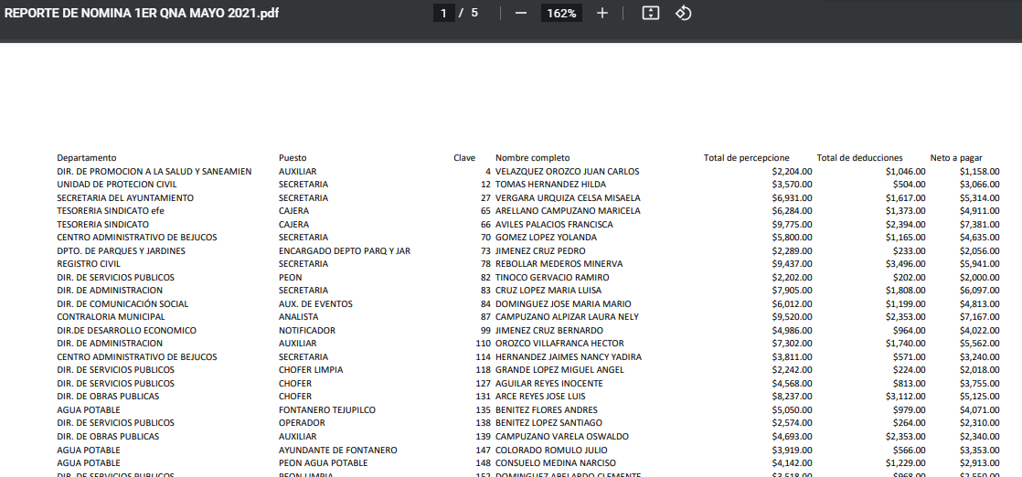

No pasa desapercibido para este Órgano Garante, que si bien el Sujeto Obligado manifiesta adjuntar el REPORTE DE NOMINA 1ER QNA MAYO 2021 con el cual pretende colmar el derecho del particular, en consecuencia se tiene por acreditado que la información no da cumplimiento, resultando fundadas las razones o motivos de inconformidad hechos valer por la Recurrente.

Precisado lo anterior, resulta necesario analizar la naturaleza de la información para determinar si la información proporcionada por el Sujeto Obligado, corresponde con lo solicitado, por ello debemos recordar que el Recurrente peticionó los Reporte de nómina de todos los empleados que laboran en la presente Administración, correspondientes a la primera quincena del mes de mayo de 2021, por ello se trae a colación el artículo 42 de la Ley de Fiscalización Superior del Estado de México, le otorga atribuciones al OSFEM para requerir a las Tesorerías Municipales y sus homólogos en los Organismos Descentralizados, información complementaria, así como aquellos documentos, datos, libros, archivos físicos y electrónicos; que justifiquen y comprueben los recursos públicos.

De la anterior normatividad podemos advertir por un lado la obligación vinculante que tiene el Sujeto Obligado como municipio que es, con el Órgano Superior de Fiscalización del Estado de México (OSFEM), relativa a entregar cada un informe trimestral, que de acuerdo con los dispositivos de la Ley de Fiscalización antes enunciados, le corresponde llevar acabo los informes trimestrales que se le remiten al OSFEM, en ese sentido los Políticas para la Integración del Informe Trimestral de los Sujetos de Fiscalización Municipales para el Ejercicio 2021, las cuales establecen su manera de integración, así como el formato que debe implementarse:

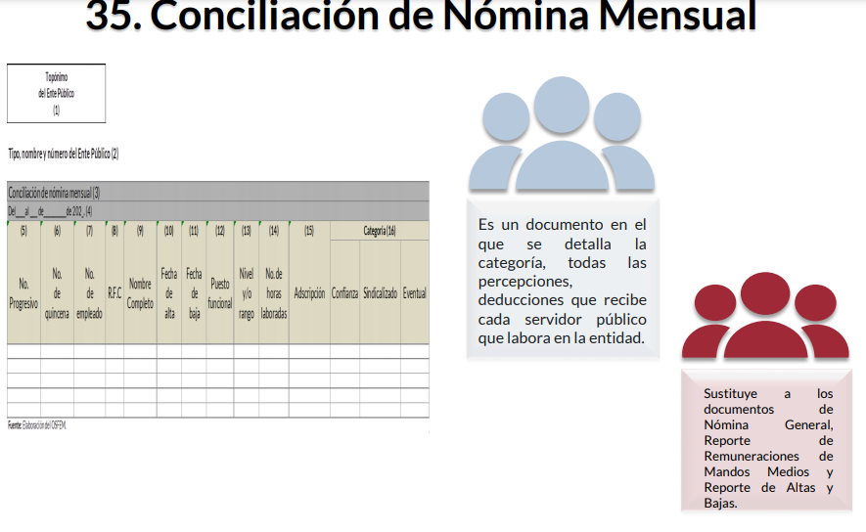
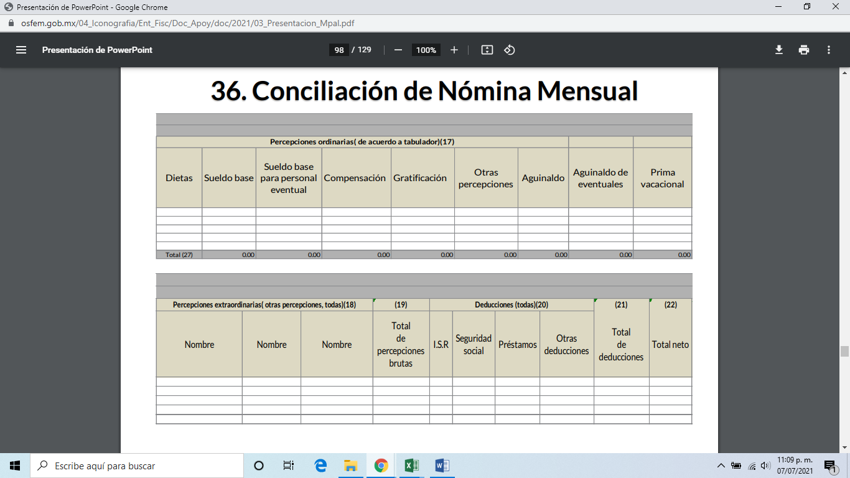
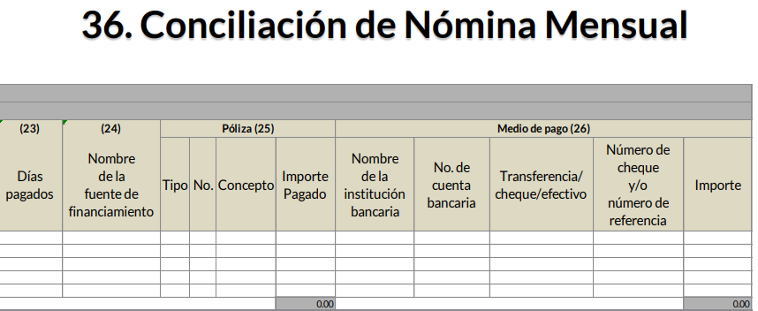

Como podemos apreciar en los informes trimestrales que deben ser remitidos al Órgano Superior de Fiscalización del Estado de México, por parte del Sujeto Obligado, se encuentra lo relativo al formato de nómina general, el cual fue sustituido por el formato de Conciliación de Nomina Mensual, de los periodos del 1 al 15 y del 16 al 30/31, de cada mes, información que debe ser enviada en los formatos establecidos para ello, documentos que confrontados contra la información proporcionada por el Sujeto Obligado, se observa que no corresponden, consecuentemente se tiene por acreditado el incumplimiento del Sujeto Obligado en lo relativo en hacer entrega de la información peticionada.

Asimismo, es importante referir que la Recurrente, se sirvió únicamente en referir, peticionar los reportes de nómina, es de entenderse que desea conocer la nómina de todos los servidores públicos del Ayuntamiento de Tejupilco, en consecuencia, este Órgano Garante advierte que en el artículo 66 del Bando Municipal de Tejupilco 2021, señalan la forma de integración del Ayuntamiento, como se aprecia a continuación:

“Artículo 66. El responsable y titular de la Administración Pública Municipal, es el Presidente Municipal, quien para el ejercicio de sus atribuciones y para el despacho de los asuntos, tiene bajo su cargo a las Dependencias y Unidades de la Administración Pública Municipal, las cuales son:
I. Secretaría del Ayuntamiento;
II. Oficina de la Presidencia;
III. Tesorería;
IV. Contraloría Interna;
V. Consejería Jurídica;
VI. Secretaría Particular;
VII. Oficialía Mediadora-Conciliadora;
VIII. Oficialía Calificadora; y
IX. Unidades Administrativas, denominadas Direcciones:

A. Seguridad Pública.
B. Servicios Públicos.
C. Administración.
D. Obras Públicas.
E. Desarrollo Urbano.
F. Desarrollo Económico.
G. Desarrollo Agropecuario.
H. Bienestar Social.
I. Comunicación Social.
J. Promoción a la Salud y Saneamiento.
K. Educación, Cultura y Deporte.
L. Medio Ambiente.

X. Unidades de:
1. Transparencia y Acceso a la Información Pública.
2. Información, Planeación, Programación y Evaluación (UIPPE).
3. Protección Civil.
4. Unidad de Control y Gestión.

XI. Organismos Públicos Descentralizados:
1….
2. Instituto Municipal de Cultura Física y Deporte de Tejupilco.
3. Instituto Municipal de Atención a la Juventud.
4. Instituto Municipal de la Mujer.

XII. Comisiones:
1. Cronista Municipal.
XIII. Organismos Autónomos:
1. Defensoría Municipal de Derechos Humanos.

XIV. De Los Sistemas:
1. Sistema Municipal de Protección Integral de Niñas, Niños y Adolescentes (SIPINNA).

XV. Cuerpos:
1. Seguridad Pública y Vialidad.
2. Bomberos”
(Énfasis añadido)

De los preceptos normativos en cita, se aprecia que el Sujeto Obligado se encuentra conformado por distintas Direcciones de Administración, por lo que se deberá hacer entrega de la nómina de todos los servidores públicos que se encuentren adscritos a las mismas. No pasa desapercibido para este Instituto de Transparencia, que dentro de la información que se ordena la entrega al Sujeto Obligado, se encuentra Seguridad Pública y Vialidad por lo que cabe precisar respecto de los documentos analizados que se ordena su entrega, existen aspectos a considerarse en el presente estudio, atendiendo que toda la información proporcionada a los particulares deben ser cuidando en todo momento los datos personales del titular.

Por lo que los documentos que contengan información de los servidores públicos adscritos a Seguridad Ciudadana y Vialidad, deben sujetarse a un tratamiento especial, ya que existe la posibilidad que se aprecian diversos datos de los servidores públicos categorizados como policías, sus percepciones y deducciones, así como su nombre y la categoría, al respecto, esta información al hacerse pública podría poner en riesgo a los integrantes de las corporaciones policiacas.

Esto es así, derivado de que de las funciones encomendadas en términos del artículo 21 párrafo noveno de la Constitución Política de los Estados Unidos Mexicanos, de las cuales comprende la prevención de los delitos, investigación y persecución para hacerla efectiva, lo cual permite a la Ponente proteger los datos de los servidores públicos que integran dicho personal por lo cual, relativo a esta información, se deben entregar de forma disociada, es decir, los datos personales de los policías no deben asociarse a sus titulares, ni permitir por su estructura, contenido o grado de desagregación, la identificación individual de los mismos, tal y como lo establece el artículo 4 fracción XVI de la Ley de Protección de Datos Personales del Estado de México, que refiere:

“Artículo 4.- Para los efectos de esta Ley se entiende por:
…
XVI. Disociación: Procedimiento mediante el cual los datos personales no pueden asociarse al titular, ni permitir por su estructura, contenido o grado de desagregación, la identificación individual del mismo;”

Dejando intocable el rubro de percepciones que por su naturaleza conciernen a la ciudadanía por referirse a recursos de carácter público; circunstancia que en nada afecta al derecho tutelado por este Órgano Garante, sino por el contrario también reafirma su compromiso con la rendición de cuentas del Estado y la protección a grupos vulnerables de acuerdo al cargo de seguridad Municipal.

QUINTO. De la versión pública
Así, en relación a la información de la que se ordena su entrega en versión pública, en términos del artículo 143 de la Ley de Transparencia y Acceso a la Información Pública del Estado de México y Municipios, se deberá omitir, eliminar o suprimir la información estrictamente confidencial. En ese sentido, sólo podrán ser testados los datos que actualicen las hipótesis normativas previstas en dicho precepto legal, y deberá procederse a su clasificación mediante las formalidades de Ley, es decir, que el Comité de Transparencia del Sujeto Obligado emita el Acuerdo de Clasificación correspondiente debidamente fundado y motivado, en el cual se sustente la versión pública, en términos de los numerales 49, fracción VIII y 132, fracciones II y III, de la Ley de Transparencia y Acceso a la Información Pública del Estado de México y Municipios, así como los numerales Segundo, fracción XVIII, y del Cuarto al Décimo Primero de los Lineamientos Generales en materia de Clasificación y Desclasificación de la Información, así como para la elaboración de Versiones Públicas, que literalmente expresan:

Ley de Transparencia y Acceso a la Información Pública del Estado de México y Municipios
“Artículo 49. Los Comités de Transparencia tendrán las siguientes atribuciones:
VIII. Aprobar, modificar o revocar la clasificación de la información;
Artículo 132. La clasificación de la información se llevará a cabo en el momento en que:
[…]
II. Se determine mediante resolución de autoridad competente; o
III. Se generen versiones públicas para dar cumplimiento a las obligaciones de transparencia previstas en esta Ley.”
Lineamientos Generales en materia de Clasificación y Desclasificación de la Información, así como para la elaboración de Versiones Públicas
“Segundo.- Para efectos de los presentes Lineamientos Generales, se entenderá por:
XVIII. Versión pública: El documento a partir del que se otorga acceso a la información, en el que se testan partes o secciones clasificadas, indicando el contenido de éstas de manera genérica, fundando y motivando la reserva o confidencialidad, a través de la resolución que para tal efecto emita el Comité de Transparencia.
Cuarto. Para clasificar la información como reservada o confidencial, de manera total o parcial, el titular del área del Sujeto Obligado deberá atender lo dispuesto por el Título Sexto de la Ley General, en relación con las disposiciones contenidas en los presentes lineamientos, así como en aquellas disposiciones legales aplicables a la materia en el ámbito de sus respectivas competencias, en tanto estas últimas no contravengan lo dispuesto en la Ley General.
Los sujetos obligados deberán aplicar, de manera estricta, las excepciones al derecho de acceso a la información y sólo podrán invocarlas cuando acrediten su procedencia.
Quinto. La carga de la prueba para justificar toda negativa de acceso a la información, por actualizarse cualquiera de los supuestos de clasificación previstos en la Ley General, la Ley Federal y leyes estatales, corresponderá a los sujetos obligados, por lo que deberán fundar y motivar debidamente la clasificación de la información ante una solicitud de acceso o al momento en que generen versiones públicas para dar cumplimiento a las obligaciones de transparencia, observando lo dispuesto en la Ley General y las demás disposiciones aplicables en la materia.
Sexto. Los sujetos obligados no podrán emitir acuerdos de carácter general ni particular que clasifiquen documentos o expedientes como reservados, ni clasificar documentos antes de que se genere la información o cuando éstos no obren en sus archivos.
La clasificación de información se realizará conforme a un análisis caso por caso, mediante la aplicación de la prueba de daño y de interés público.
Séptimo. La clasificación de la información se llevará a cabo en el momento en que:
I. Se reciba una solicitud de acceso a la información;
II. Se determine mediante resolución de autoridad competente, o
III. Se generen versiones públicas para dar cumplimiento a las obligaciones de transparencia previstas en la Ley General, la Ley Federal y las correspondientes de las entidades federativas.
Los titulares de las áreas deberán revisar la clasificación al momento de la recepción de una solicitud de acceso a la información, para verificar si encuadra en una causal de reserva o de confidencialidad.
Octavo. Para fundar la clasificación de la información se debe señalar el artículo, fracción, inciso, párrafo o numeral de la ley o tratado internacional suscrito por el Estado mexicano que expresamente le otorga el carácter de reservada o confidencial.
Para motivar la clasificación se deberán señalar las razones o circunstancias especiales que lo llevaron a concluir que el caso particular se ajusta al supuesto previsto por la norma legal invocada como fundamento.
En caso de referirse a información reservada, la motivación de la clasificación también deberá comprender las circunstancias que justifican el establecimiento de determinado plazo de reserva.
Tratándose de información clasificada como confidencial respecto de la cual se haya determinado su conservación permanente por tener valor histórico, ésta conservará tal carácter de conformidad con la normativa aplicable en materia de archivos.
Los documentos contenidos en los archivos históricos y los identificados como históricos confidenciales no serán susceptibles de clasificación como reservados.
Noveno. En los casos en que se solicite un documento o expediente que contenga partes o secciones clasificadas, los titulares de las áreas deberán elaborar una versión pública fundando y motivando la clasificación de las partes o secciones que se testen, siguiendo los procedimientos establecidos en el Capítulo IX de los presentes lineamientos.
Décimo. Los titulares de las áreas, deberán tener conocimiento y llevar un registro del personal que, por la naturaleza de sus atribuciones, tenga acceso a los documentos clasificados. Asimismo, deberán asegurarse de que dicho personal cuente con los conocimientos técnicos y legales que le permitan manejar adecuadamente la información clasificada, en los términos de los Lineamientos para la Organización y Conservación de Archivos.
En ausencia de los titulares de las áreas, la información será clasificada o desclasificada por la persona que lo supla, en términos de la normativa que rija la actuación del Sujeto Obligado.
Décimo primero. En el intercambio de información entre sujetos obligados para el ejercicio de sus atribuciones, los documentos que se encuentren clasificados deberán llevar la leyenda correspondiente de conformidad con lo dispuesto en el Capítulo VIII de los presentes lineamientos.
[…]
CAPÍTULO VIII
DE LA LEYENDA DE CLASIFICACIÓN
Quincuagésimo. Los titulares de las áreas de los sujetos obligados podrán utilizar los formatos contenidos en el presente Capítulo como modelo para señalar la clasificación de documentos o expedientes, sin perjuicio de que establezcan los propios.
[…]
Quincuagésimo tercero. El formato para señalar la clasificación parcial de un documento, es el siguiente:

 | Concepto | Dónde:
Sello oficial o logotipo del Sujeto Obligado | Fecha de clasificación | Se anotará la fecha en la que el Comité de Transparencia confirmó la clasificación del documento, en su caso.
Sello oficial o logotipo del Sujeto Obligado | Área | Se señalará el nombre del área del cual es titular quien clasifica.
Sello oficial o logotipo del Sujeto Obligado | Información reservada | Se indicarán, en su caso, las partes o páginas del documento que se clasifican como reservadas. Si el documento fuera reservado en su totalidad, se anotarán todas las páginas que lo conforman. Si el documento no contiene información reservada, se tachará este apartado.
Sello oficial o logotipo del Sujeto Obligado | Periodo de reserva | Se anotará el número de años o meses por los que se mantendrá el documento o las partes del mismo como reservado.
Sello oficial o logotipo del Sujeto Obligado | Fundamento legal | Se señalará el nombre del ordenamiento, el o los artículos, fracción(es), párrafo(s) con base en los cuales se sustente la reserva.
Sello oficial o logotipo del Sujeto Obligado | Ampliación del periodo de reserva | En caso de haber solicitado la ampliación del periodo de reserva originalmente establecido, se deberá anotar el número de años o meses por los que se amplía la reserva.
Sello oficial o logotipo del Sujeto Obligado | Confidencial | Se indicarán, en su caso, las partes o páginas del documento que se clasifica como confidencial. Si el documento fuera confidencial en su totalidad, se anotarán todas las páginas que lo conforman. Si el documento no contiene información confidencial, se tachará este apartado.
Sello oficial o logotipo del Sujeto Obligado | Fundamento legal | Se señalará el nombre del ordenamiento, el o los artículos, fracción(es), párrafo(s) con base en los cuales se sustente la confidencialidad.
Sello oficial o logotipo del Sujeto Obligado | Rúbrica del titular del área | Rúbrica autógrafa de quien clasifica.
Sello oficial o logotipo del Sujeto Obligado | Fecha de desclasificación | Se anotará la fecha en que se desclasifica el documento.
Sello oficial o logotipo del Sujeto Obligado | Rúbrica y cargo del servidor público | Rúbrica autógrafa de quien desclasifica.
…”
(Énfasis Añadido)

Por lo tanto, es importante referir que El Sujeto Obligado deberá seguir el procedimiento legal establecido para su clasificación, esto es, que su Comité de Transparencia emita un Acuerdo de Clasificación que cumpla con las formalidades previstas, antes citadas que la sustente, en el que se expongan los fundamentos y razones que llevaron a la autoridad a testar, suprimir o eliminar datos de dicho soporte documental, ya que el no hacerlo, implica que lo entregado no es legal ni formalmente una versión pública, sino más bien una documentación ilegible, incompleta o tachada; pues no señalar las razones por las que no se aprecian determinados datos, ya sea porque se testan o suprimen, deja al solicitante en estado de incertidumbre, al no conocer o comprender porque no aparecen en la documentación respectiva, es decir, si no se exponen de manera puntual las razones de ello se estaría violentando desde un inicio el derecho de acceso a la información del solicitante.

En mérito de lo expuesto en líneas anteriores, al resultar fundados los motivos de inconformidad vertidos por el Recurrente, con fundamento en la primera hipótesis del artículo 186 fracción III de la Ley de Transparencia y Acceso a la Información Pública del Estado de México y Municipios, se REVOCA la respuesta emitida a la solicitud de información 00051/TEJUPIL/IP/2021, que ha sido materia del presente fallo.

Por lo antes expuesto y fundado es de resolverse y,

SE RESUELVE

PRIMERO. Se REVOCA la respuesta entregada por el Sujeto Obligado, a la solicitud de información 00051/TEJUPIL/IP/2021, por resultar fundados los motivos de inconformidad vertidos por el Recurrente, en términos del Considerando CUARTO y QUINTO de ésta resolución.

SEGUNDO. Se ORDENA al Sujeto Obligado, en términos del considerando cuarto y quinto de esta resolución, haga entrega a través del SAIMEX, en versión pública de lo siguiente:

Nómina correspondiente a la primera quincena del mes de mayo de 2021 (dos mil veintiuno).

Debiendo emitir y hacer entrega del Acuerdo del Comité de Transparencia en términos de los artículos 49, fracción VIII y 132 fracción II, de la Ley de Transparencia y Acceso a la Información Pública del Estado de México y Municipios, en el que funde y motive la clasificación de los datos contenidos en la información proporcionada.

TERCERO. NOTIFÍQUESE la presente resolución al Titular de la Unidad de Transparencia del Sujeto Obligado, para que conforme al artículo 186 último párrafo, 189 segundo párrafo y 194 de la Ley de Transparencia y Acceso a la Información Pública del Estado de México y Municipios; dé cumplimiento a lo ordenado dentro del plazo de diez días hábiles, debiendo informar a este Instituto en un plazo de tres días hábiles siguientes sobre el cumplimiento dado a la presente.

CUARTO. De conformidad con el artículo 198 de la Ley de Transparencia y Acceso a la Información Pública del Estado de México y Municipios, de considerarlo procedente, el Sujeto Obligado de manera fundada y motivada, podrá solicitar una ampliación de plazo para el cumplimiento de la presente resolución.

QUINTO. NOTIFÍQUESE a través del SAIMEX, al Recurrente la presente resolución, así mismo de conformidad con lo establecido en el artículo 196 de la Ley de Transparencia y Acceso a la Información Pública del Estado de México y Municipios podrá promover el Juicio de Amparo en los términos de las leyes aplicables.

SEXTO. Con fundamento en el artículo 198 de la Ley de Transparencia y Acceso a la Información Pública del Estado de México y Municipios, se apercibe al Sujeto Obligado a que, en caso de negarse a cumplir la presente resolución o hacerlo de manera parcial, se actuara de conformidad con lo previsto en los artículos 213, 214, 216 y 217 de dicha Ley.

ASÍ LO RESUELVE, POR UNANIMIDAD DE VOTOS DE LOS PRESENTES EL PLENO DEL INSTITUTO DE TRANSPARENCIA, ACCESO A LA INFORMACIÓN PÚBLICA Y PROTECCIÓN DE DATOS PERSONALES DEL ESTADO DE MÉXICO Y MUNICIPIOS, CONFORMADO POR LOS COMISIONADOS ZULEMA MARTÍNEZ SÁNCHEZ, EVA ABAID YAPUR, JAVIER MARTÍNEZ CRUZ (EMITIENDO VOTO PARTICULAR) Y LUIS GUSTAVO PARRA NORIEGA (EMITIENDO VOTO PARTICULAR), EN LA VIGÉSIMA QUINTA SESIÓN ORDINARIA CELEBRADA EL CATORCE DE JULIO DE DOS MIL VEINTIUNO, ANTE EL SECRETARIO TÉCNICO DEL PLENO, ALEXIS TAPIA RAMÍREZ. ----------------------------------------------------------------------------------------------------------------------------------------------------------------------------------------------------------------------------------------------------------------------------------------------------------------------------------------------------------------------------------------------------------------------------------------------------------------------------------------------------------------------------------------------------------------------------------------------------------------------------------------------------------------------------------------------------------------------------------------------------------------

